

**"Қорқыт Ата" арнайы экономикалық аймағын құру және Қазақстан Республикасы Үкіметінің кейбір шешімдеріне өзгерістер енгізу туралы**

Қазақстан Республикасы Үкіметінің 2025 жылғы 14 мамырдағы № 336 қаулысы.

      "Арнайы экономикалық және индустриялық аймақтар туралы" Қазақстан Республикасы Заңының 10-бабының 2) тармақшасына сәйкес Қазақстан Республикасының Үкіметі ҚАУЛЫ ЕТЕДІ:

      1. "Қорқыт Ата" арнайы экономикалық аймағы (бұдан әрі – "Қорқыт Ата" АЭА) 2049 жылғы 31 желтоқсанға дейінгі кезеңге құрылсын.

      2. Қоса беріліп отырған:

      1) "Қорқыт Ата" АЭА туралы ереже;

      2) "Қорқыт Ата" АЭА нысаналы индикаторлары;

      3) Қазақстан Республикасы Үкіметінің кейбір шешімдеріне енгізілетін өзгерістер бекітілсін.

      3. Осы қаулы қол қойылған күнінен бастап қолданысқа енгізіледі.

|  |  |
| --- | --- |
| *Қазақстан Республикасының*  *Премьер-Министрі* | *О. Бектенов* |

|  |  |
| --- | --- |
|  | Қазақстан Республикасы Үкіметінің 2025 жылғы 14 мамырдағы № 336 қаулысымен бекітілген |

**"Қорқыт Ата" арнайы экономикалық аймағы туралы ереже**

**1-тарау. Жалпы ережелер**

      1. "Қорқыт Ата" арнайы экономикалық аймағы (бұдан әрі – АЭА) Қызылорда облысының аумағында Қызылорда қаласының оңтүстік-шығыс бөлігінде, "Батыс Еуропа – Батыс Қытай" халықаралық көлік дәлізі мен "Қорқыт Ата" халықаралық әуежайының айналма жолының маңында осы Ережеге қосымшаға сәйкес шекарада орналасқан.

      АЭА порттық арнайы экономикалық аймақ болып табылады.

      АЭА аумағы 550 гектарды құрайды және Қазақстан Республикасы аумағының ажырамас бөлігі болып табылады.

      2. АЭА:

      1) өнімділігі жоғары, бәсекеге қабілетті заманауи өндірістерді жедел дамыту, көрсетілетін қызметтерді ұсынудың жаңа сапалық деңгейін қалыптастыру, экономика салаларына және өңірге инвестициялар тарту, жаңа технологиялар ендіру, сондай-ақ халықтың жұмыспен қамтылуын арттыру;

      2) өңірдің туристік әлеуетін көтеру және қазақстандық және шетелдік келетін туристердің қажеттіліктерін қамтамасыз етіп, қанағаттандыра алатын тиімділігі жоғары, бәсекеге қабілетті туристік инфрақұрылымды дамыту;

      3) өнімді Қазақстан, Орталық Азия және Ресей Федерациясының нарықтарында тиімді сатуға мүмкіндік беретін, компоненттер мен тораптарды экономикалық тиімді жеткізу үшін Қазақстанның ірі экономикалық орталықтарымен байланыстыратын теміржол және автомобиль магистральдарының жақындығын, сондай-ақ "Батыс Еуропа – Батыс Қытай" халықаралық көлік дәлізіне кіруді қоса алғанда, өндірістік және сауда-логистикалық процестерді тиімді ұйымдастыру мен мультимодальды хабтарды, көлік пен логистиканы дамыту үшін географиялық ұтымды орналасуын пайдалану мақсатында құрылады.

      3. АЭА қызметі Қазақстан Республикасының Конституциясымен, "Арнайы экономикалық және индустриялық аймақтар туралы" Қазақстан Республикасының Заңымен (бұдан әрі – Заң) және Қазақстан Республикасының өзге де заңнамасымен реттеледі.

      Егер Қазақстан Республикасы ратификациялаған халықаралық шартта арнайы экономикалық аймақтар туралы заңнамада қамтылғаннан өзге қағидалар белгіленсе, онда халықаралық шарттың қағидалары қолданылады.

      4. АЭА аумағында арнайы құқықтық режим белгіленеді.

      5. Әуеайлақ маңындағы аумақта және әуе трассаларының шегiндегi жерлерде кедергілер болып табылатын объектілерді салу, электр беру желілерін орнату және басқа да құрылысжайларды орналастыру үшін; оның салдарынан әуе кеңiстiгiнде радиотолқындық, көрінетін, акустикалық және өзге де сәулелену түрлері жүргізілетін жұмыстарды жүргізу үшін; құстардың топталып жиналуы үшін жағдай жасайтын немесе ұшу көрiнiсiн нашарлататын объектiлердi орналастыру, сондай-ақ әуе кеңiстiгiн пайдаланумен тікелей байланысты емес, бiрақ АЭА аумағында ұшудың, әуе кемелері жабдықтарының және ондағы адамдардың қауіпсіздігіне әсерiн тигiзетiн кез келген басқа қызмет үшін "Қазақстан Республикасының әуе кеңістігін пайдалану және авиация қызметі туралы" Қазақстан Республикасының Заңында көзделген тиісті рұқсатты алу қажет.

**2-тарау. "Қорқыт Ата" арнайы экономикалық аймағын басқару**

      6. АЭА басқару Заңға сәйкес жүзеге асырылады.

**3-тарау. "Қорқыт Ата" арнайы экономикалық аймағының аумағында салық салу**

      7. АЭА аумағында салық салу Қазақстан Республикасының салық заңнамасымен реттеледі.

**4-тарау. Кедендік реттеу**

      8. АЭА аумағында немесе оның бір бөлігінде еркін кеден аймағы кедендік рәсімі қолданылады.

      9. Еркін кеден аймағы кедендік рәсімі қолданылатын АЭА аумағы кедендік бақылау аймағы болып табылады. АЭА аумағы кедендік бақылау жүргізу мақсатында жайластырылған болуға тиіс. АЭА аумағын жайластыруға қойылатын талаптарды, оның ішінде осындай аумақтың периметрін қоршау және бейнебақылау жүйесімен жарақтандыру жөніндегі талаптарды кеден ісі саласындағы уәкілетті орган белгілейді.

**5-тарау. Шетел азаматтарының "Қорқыт Ата" арнайы экономикалық аймағының аумағында болу тәртібі**

      10. АЭА аумағында шетел азаматтары мен азаматтығы жоқ адамдардың, сондай-ақ олардың көлік құралдарының Қазақстан Республикасының заңнамасында және Қазақстан Республикасы ратификациялаған халықаралық келісімдерде белгіленген кіру, шығу, транзиті өтуі мен болу тәртібі қолданылады.

**6-тарау. Қорытынды ережелер**

      11. Осы Ережеде белгіленген шарттар Қазақстан Республикасы Үкіметінің қаулысымен өзгеруі мүмкін.

      12. АЭА Заңда көзделген негіздер бойынша таратылады.

      13. "Қорқыт Ата" АЭА құрылған мерзімі аяқталуына байланысты оны таратқан кезде Қызылорда облысының әкімдігі:

      1) көрсетілген мерзім өткенге дейін кемінде үш айдан кешіктірмей, бұқаралық ақпарат құралдарында АЭА-ның алдағы таратылуы, оның таратылуына байланысты өтініштер мен наразылықтарды қабылдау тәртібі мен мерзімдері туралы хабарландыру жариялайды;

      2) қызметін АЭА аумағында жүзеге асыратын заңды және жеке тұлғаларға аумағында орналасқан тауарларды өзге кедендік рәсіммен қайта рәсімдеу тәртібін түсіндіруді қамтамасыз етеді;

      3) АЭА таратылғаннан кейін бір ай мерзімде Қазақстан Республикасының Президенті мен Үкіметіне АЭА қызметінің нәтижелері туралы есеп ұсынады.

      14. Қазақстан Республикасы Үкіметінің қаулысымен АЭА мерзімінен бұрын таратылған кезде рәсім осы Ереженің 13-тармағында көзделген рәсімдер сақтала отырып, алты айдан кешіктірілмейтін мерзімде аяқталуға тиіс.

      15. АЭА-ның осы Ережемен реттелмеген қызметі Қазақстан Республикасының қолданыстағы заңнамасына сәйкес жүзеге асырылады.

|  |  |
| --- | --- |
|  | "Қорқыт Ата" арнайы экономикалық аймағы туралы ережеге қосымша |

**"Қорқыт Ата" арнайы экономикалық аймағы шекарасының жоспары**

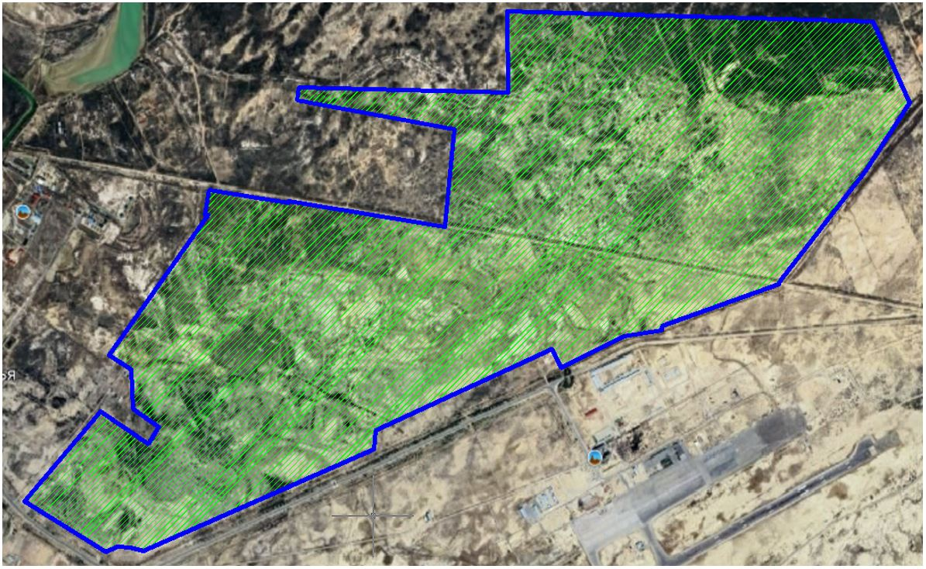

**"Қорқыт Ата" арнайы экономикалық аймағының жалпы аумағы S = 550 га**

|  |  |
| --- | --- |
|  | Қазақстан Республикасы Үкіметінің 2025 жылғы 14 мамырдағы № 336 қаулысымен бекітілген |

**"Қорқыт Ата" арнайы экономикалық аймағының нысаналы индикаторлары**

|  |  |  |  |  |  |  |  |
| --- | --- | --- | --- | --- | --- | --- | --- |
| Р/с  № | Мақсаттар, міндеттер және көрсеткіштер | Өлшем бірлігі* | 2026 жылға қарай нысаналы индикаторға қол жеткізу | 2031 жылға қарай нысаналы индикаторға қол жеткізу | 2036 жылға қарай нысаналы индикаторға қол жеткізу | 2041 жылға қарай нысаналы индикаторға қол жеткізу | 2049 жылға қарай нысаналы индикаторға қол жеткізу |
| 1 | 2 | 3 | 4 | 5 | 6 | 7 | 8 |
| 1 | Инвестицияның жалпы көлемі, оның ішінде: | млрд теңге | 0,83 | 25,89 | 74,92 | 129,69 | 156,49 |
| 1.1. | шетелдік инвестиция көлемі | млрд теңге | 0,38 | 9,82 | 42,52 | 71,04 | 88,15 |
| 1.2. | отандық инвестиция көлемі | млрд теңге | 0,45 | 16,07 | 32,4 | 58,65 | 68,34 |
| 2 | АЭА аумағында тауарларды және көрсетілетін қызметтерді (жұмыстарды) өндіру көлемі | млрд теңге | 0 | 107,91 | 188,45 | 328,55 | 527,13 |
| 3 | Қатысушы (компания) саны | бірл. | 0 | 21 | 26 | 32 | 39 |
| 4 | Қосалқы қызмет түрлерін жүзеге асыратын адамдардың саны | адам | 0 | 10 | 15 | 20 | 20 |
| 5 | АЭА аумағында құрылатын жұмыс орын саны | адам | 0 | 2 020 | 2 693 | 3 029 | 3 366 |
| 6 | АЭА аумағындағы өндірістің жалпы көлеміндегі қазақстандық қамту үлесі | % | 30 % | 35 % | 50 % | 70 % | 90 % |

      * - индикаторлардың көрсеткіштері өсу қорытындысымен келтірілген.

|  |  |
| --- | --- |
|  | Қазақстан Республикасы Үкіметінің 2025 жылғы 14 мамырдағы № 336 қаулысымен бекітілген |

**Қазақстан Республикасы Үкiметiнiң кейбiр шешiмдерiне енгізілетін өзгерiстер**

      1. "Арнайы экономикалық аймақтардың кейбір мәселелері туралы" Қазақстан Республикасы Үкіметінің 2017 жылғы 6 қазандағы № 624 қаулысында:

      көрсетілген қаулымен бекітілген "Оңтүстік" арнайы экономикалық аймағы туралы ережеде:

      1-тармақ мынадай редакцияда жазылсын:

      "1. "Оңтүстік" арнайы экономикалық аймағы (бұдан әрі – АЭА) қоса беріліп отырған жоспарға сәйкес Шымкент қаласының аумағында орналасқан.

      АЭА порттық арнайы экономикалық аймақ болып табылады.

      АЭА-ның аумағы Шымкент халықаралық әуежайын қоса алғанда, 429,0001 гектарды құрайды және Қазақстан Республикасы аумағының ажырамас бөлігі болып табылады.".

      2. "Арнайы экономикалық аймақтардың кейбір мәселелері туралы" Қазақстан Республикасы Үкіметінің 2017 жылғы 24 қарашадағы № 772 қаулысында:

      көрсетілген қаулымен бекітілген "Астана-Технополис" арнайы экономикалық аймағы туралы ережеде:

      1-тармақ мынадай редакцияда жазылсын:

      "1. "Астана-Технополис" арнайы экономикалық аймағы (бұдан әрі – АЭА) қоса беріліп отырған жоспарға сәйкес шекараларда Астана қаласының аумағында орналасқан.

      АЭА порттық арнайы экономикалық аймақ болып табылады.

      АЭА аумағы Нұрсұлтан Назарбаев халықаралық әуежайын қоса алғанда, 2303,185 гектарды құрайды және Қазақстан Республикасы аумағының ажырамас бөлігі болып табылады.".

      3. "Сарыарқа" арнайы экономикалық аймағының кейбір мәселелері туралы" Қазақстан Республикасы Үкіметінің 2021 жылғы 28 сәуірдегі № 277 қаулысында:

      көрсетілген қаулымен бекітілген "Сарыарқа" арнайы экономикалық аймағы туралы ережеде:

      1-тармақ мынадай редакцияда жазылсын:

      "1. "Сарыарқа" арнайы экономикалық аймағы (бұдан әрі – АЭА) қоса беріліп отырған жоспарға сәйкес Қарағанды облысының аумағында Қарағанды қаласының және Қарағанды облысы Бұқар жырау ауданының әкімшілік-аумақтық шекаралары шегінде орналасқан.

      АЭА порттық арнайы экономикалық аймақ болып табылады.

      АЭА аумағы "Сары-Арқа" әуежайын қоса алғанда, 1253,056 гектарды құрайды және Қазақстан Республикасы аумағының ажырамас бөлігі болып табылады.".

      4. "Alatau" арнайы экономикалық аймағын құру туралы" Қазақстан Республикасы Үкіметінің 2023 жылғы 15 наурыздағы № 211 қаулысында:

      көрсетілген қаулымен бекітілген "Alatau" арнайы экономикалық аймағы туралы ережеде:

      1-тармақ мынадай редакцияда жазылсын:

      "1. "Alatau" арнайы экономикалық аймағы (бұдан әрі – АЭА) қоса беріліп отырған жоспарға сәйкес шекараларда Алматы облысының Қонаев, Алатау қалалары мен Талғар ауданының аумағында орналасқан.

      АЭА порттық арнайы экономикалық аймақ болып табылады.

      АЭА аумағы өңірдің көлік-логистикалық әлеуетін, оның ішінде әуежайлардың қызметін дамытуға арналған аумақты қоса алғанда, 97930,98 гектарды құрайды және Қазақстан Республикасы аумағының ажырамас бөлігі болып табылады.".

      5. "Ақтөбе" арнайы экономикалық аймағын құру туралы" Қазақстан Республикасы Үкіметінің 2025 жылғы 8 қаңтардағы № 3 қаулысында:

      көрсетілген қаулымен бекітілген "Ақтөбе" арнайы экономикалық аймағы туралы ережеде:

      1-тармақ мынадай редакцияда жазылсын:

      "1. "Ақтөбе" арнайы экономикалық аймағы (бұдан әрі – АЭА) Ақтөбе облысында Ақтөбе қаласының оңтүстік бөлігіндегі "Оңтүстік айналма жол" айналма жолының бойында, Ә. Молдағұлова атындағы Ақтөбе халықаралық әуежайын қоса алғанда, 858 гектар аумақта осы Ережеге қосымшаға сәйкес шекарада орналасқан.

      АЭА порттық арнайы экономикалық аймақ болып табылады.

      АЭА аумағы Қазақстан Республикасы аумағының ажырамас бөлігі болып табылады.

© 2012. Қазақстан Республикасы Әділет министрлігінің «Қазақстан Республикасының Заңнама және құқықтық ақпарат институты» ШЖҚ РМК